Grafiken der deskriptiven Analyse
Alle 10 Grafiken aus Notebooks/02_Analyse.ipynb — was zeigen sie und warum wurden sie erstellt?
Erstellt: 20.08.2026 | Quelle: Notebooks/02_Analyse.ipynb | Datenbasis: Data/analysetabelle.csv (1.821 Krankenhäuser)

Projektfrage: Welche Krankenhausmerkmale hängen damit zusammen, dass ein Haus überdurchschnittlich viele Qualitätsprobleme aufweist? Von 1.821 Häusern haben 916 wenige Probleme (`hat_viele_Probleme = 0`) und 905 viele Probleme (`hat_viele_Probleme = 1`). Farbschema in allen Grafiken: Grün = wenige Probleme, Rot = viele Probleme.
Ausführlichere Textversion mit allen Hintergründen und Konzept-Erklärungen: Doku/MD/02_Analyse.md

1 Jedes Merkmal einzeln betrachtet (Grafiken 1–7, 11–12)
Bevor man nach Zusammenhängen sucht, muss jedes Merkmal für sich geprüft werden: sinnvoll verteilt? Ausreißer? Unterscheiden sich die beiden Gruppen überhaupt sichtbar?

Grafik 1 — Verteilung der auffällig-Quote
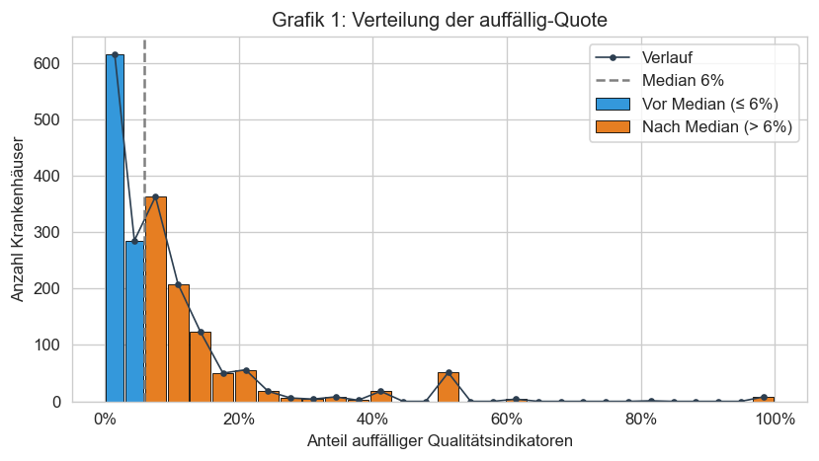
auffaellig_quote ist die kontinuierliche Vorstufe der Ziel-Variable: (Anzahl auffälliger Qualitätsindikatoren eines Hauses) ÷ (Anzahl aller bei ihm bewerteten Indikatoren). hat_viele_Probleme (die eigentliche 0/1-Ziel-Variable) wird erst daraus abgeleitet: 1, wenn die Quote über dem Median liegt.
Diagramm lesen: X-Achse = Quote in %, Y-Achse = Anzahl Häuser. Die dunkle Linie verbindet die Balkenspitzen (bessere Lesbarkeit), die rote gestrichelte Linie markiert den Median.
Befund: Die Verteilung ist rechtsschief — die meisten Häuser liegen zwischen 0,0 % und 10,6 % (Q1–Q3), mit einem eigenständigen, höchsten Balken exakt bei 0 % mit 513 Häusern (28,2 %). Alle diese 513 Häuser gehören zur Gruppe 'wenige Probleme' — plausibel, da 0 % per Definition unter dem Median liegt. Der Median (5,9 %) ist zugleich der Schwellenwert für hat_viele_Probleme: die meisten Häuser haben also nur sehr wenige auffällige Indikatoren, 'viele Probleme' ist eine relative, keine absolute Aussage.

Grafik 2 — Bettenzahl
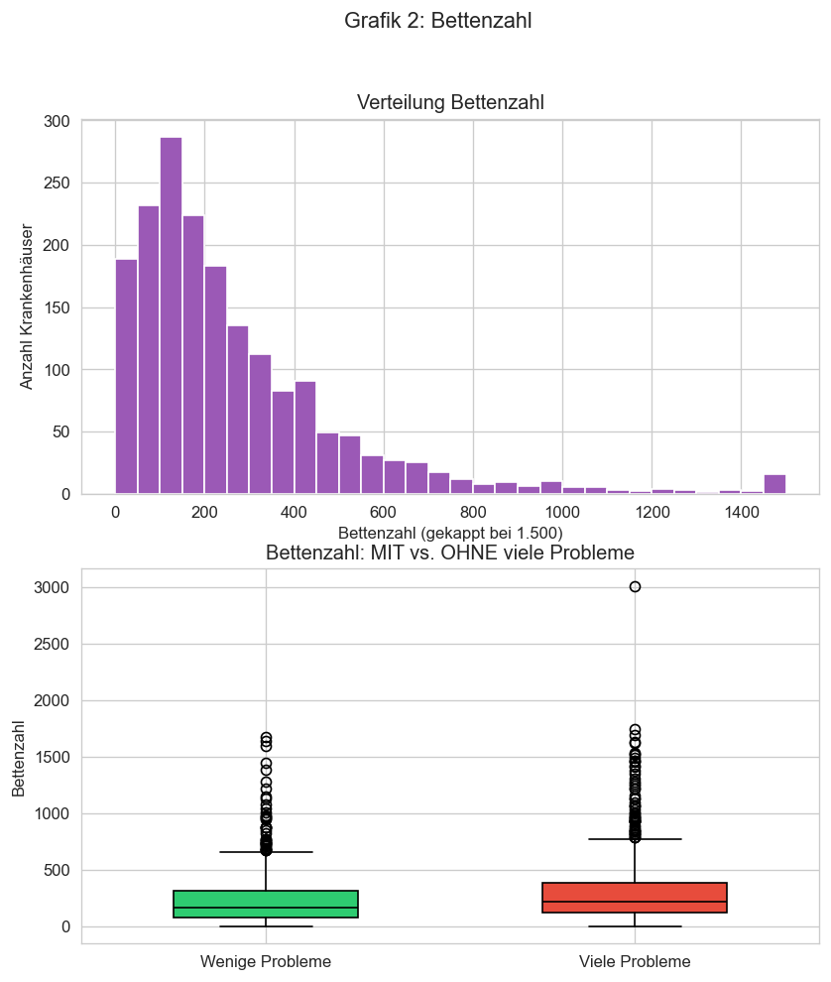
Diagramm lesen: Links ein Histogramm der Bettenzahl, bei 1.500 gekappt (das größte Haus hat 3.011 Betten, aber nur 11 von 1.821 Häusern haben über 1.500 Betten — ohne Kappung würde sich die Mehrheit der Häuser in einem winzigen Streifen zusammendrängen). Rechts ein Boxplot (ungekappt) je Gruppe: Box = mittlere 50 %, Strich = Median, Antennen = Wertebereich, Punkte = Ausreißer.
Befund: Median wenige Probleme = 166 Betten, viele Probleme = 220 Betten. Die mittleren 50 %-Bereiche beider Gruppen überlappen sich stark — kein klarer Größenunterschied.

Grafik 3 — Trägerschaft
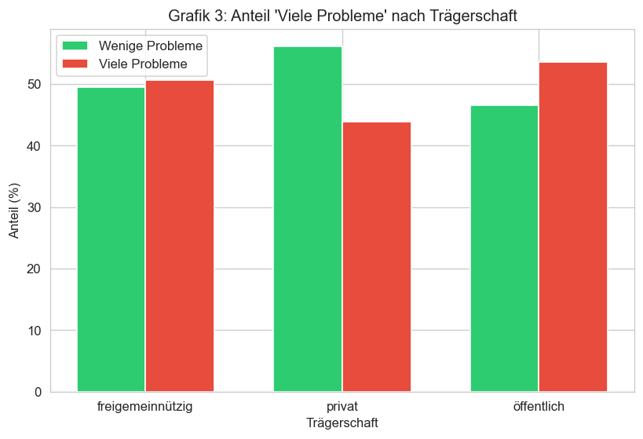
Diagramm lesen: Pro Trägerart zwei Balken (grün/rot), die sich zusammen zu 100 % addieren — gezeigt wird die interne Aufteilung je Trägerart, keine absoluten Hauszahlen.
Befund: öffentlich 53,5 %, freigemeinnützig 50,6 %, privat 43,8 % der Häuser haben viele Probleme — optisch der auffälligste Unterschied zwischen Gruppen, aber die ANOVA in Kapitel 3 zeigt: auf der kontinuierlichen auffaellig_quote ist dieser Unterschied nicht statistisch signifikant (siehe unten).

Grafik 4 — Uni-Kliniken vs. normale Häuser
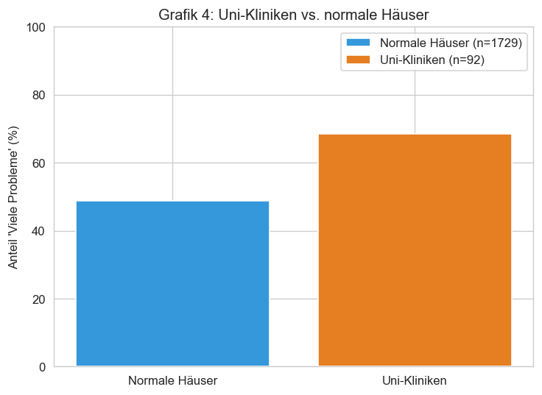
Diagramm lesen: Hier steht pro Gruppe nur ein Balken (Farbe unterscheidet nur die Gruppen, nicht wenige/viele Probleme). Die Legende nennt zusätzlich die Gruppengröße.
Befund: Uni-Kliniken 68,5 % (n=92) vs. normale Häuser 48,7 % (n=1.729) — kaum Unterschied. Die Uni-Gruppe ist klein, was ihr Ergebnis unsicherer macht.

Grafik 5+6 — Ärzte pro Bett & Pflegekräfte pro Bett
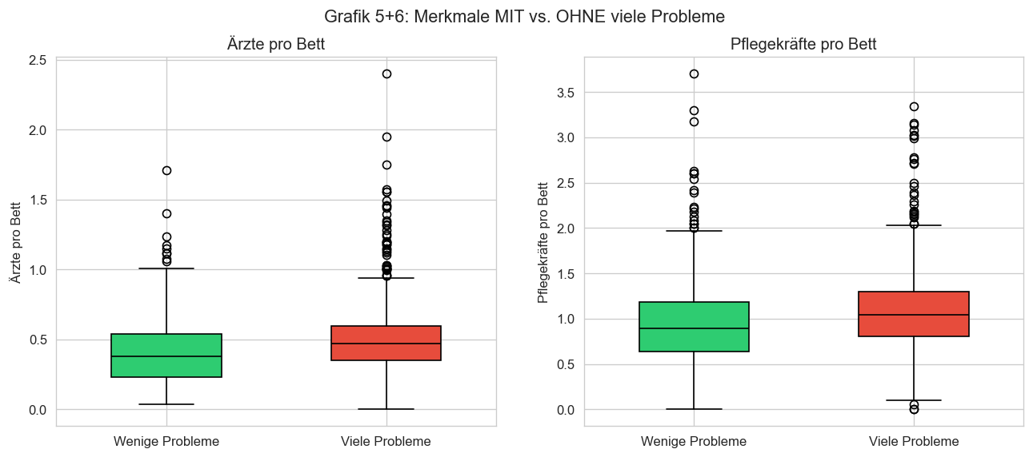
Diagramm lesen: Zwei eigenständige Boxplots mit je eigener Y-Achse (nur innerhalb eines Diagramms vergleichbar). Ausreißer sind hier ausgeblendet, damit die Boxen nicht zusammengedrückt werden. Entscheidend ist nicht die Antennenlänge, sondern wie stark sich die grüne und rote Box gegeneinander verschieben.
Befund: Ärzte pro Bett — Median wenige Probleme = 0,382, viele Probleme = 0,470 (sichtbare Verschiebung). Pflegekräfte pro Bett — Median wenige Probleme = 0,891, viele Probleme = 1,047 (gleiches Muster). Schlussfolgerung: Beide Personal-Merkmale sind ernste Kandidaten für den T-Test in Kapitel 3 — und werden dort bestätigt (siehe unten), Ärzte pro Bett sogar als wichtigstes Merkmal im Modell.

Grafik 7 — Bundesland
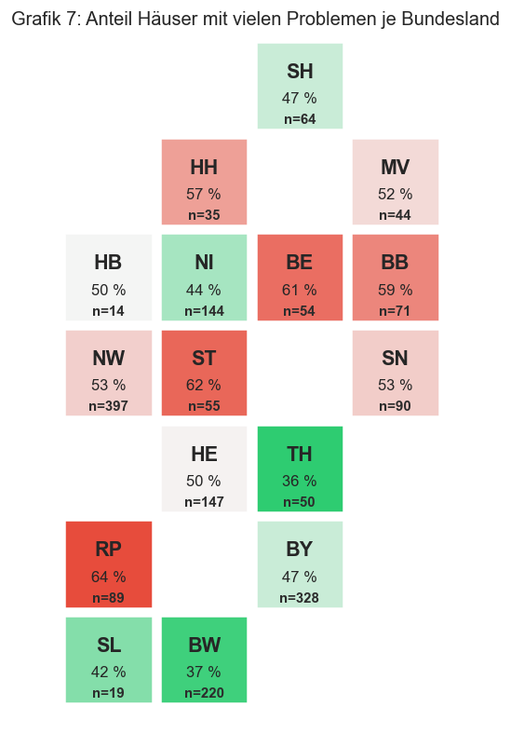
Diagramm lesen: Eine Kachel je Bundesland in schematischer Anordnung (keine echten Geodaten), eingefärbt nach Anteil 'viele Probleme' — grün = niedrig, rot = hoch. Jede Kachel zeigt Kürzel, Anteil in Prozent und die Gruppengröße 'n=...'.
Befund: Höchster Anteil in Rheinland-Pfalz (64,0 %, n=89), Sachsen-Anhalt (61,8 %, n=55), Berlin (61,1 %, n=54); niedrigster in Thüringen (36,0 %, n=50), Baden-Württemberg (37,3 %, n=220), Saarland (42,1 %, n=19). Einschränkung: Manche Bundesländer haben nur wenige Häuser — ein einzelnes Haus kann den Landes-Durchschnitt verschieben, daher mit Vorsicht zu lesen.

Grafik 9 — Konzernvergleich
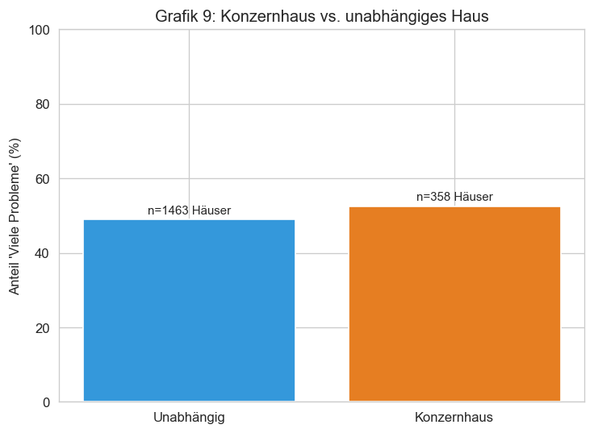
Diagramm lesen: Wie bei Grafik 4 ein Balken pro Gruppe; die 'n=...'-Beschriftung ist die Gruppengröße (wie viele Häuser unabhängig bzw. Konzernhaus sind), nicht die Balkenhöhe (die zeigt nur den Anteil in Prozent).
Befund: Konzernhäuser 52,5 % (n=358) vs. unabhängige Häuser 49,0 % (n=1.463) — praktisch kein Unterschied. Wird in Kapitel 3 mit dem Chi²-Test formal bestätigt.

Grafik 10 — Fortbildungsquote
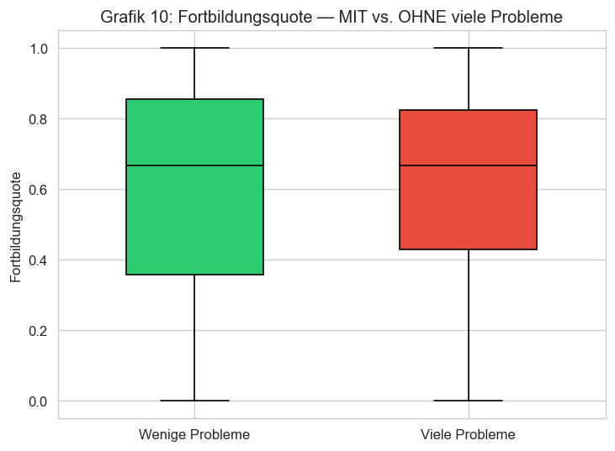
Befund: Median wenige Probleme = 0,667, viele Probleme = 0,667 — praktisch identisch, kein Unterschied. Anders als bei Ärzten und Pflegekräften pro Bett ist hier kein Zusammenhang mit Qualitätsproblemen erkennbar.

2 Zusammenhänge zwischen Merkmalen (Grafik 8)
Eine neue Frage: Welches Merkmal hängt am stärksten mit der Ziel-Variable zusammen — dargestellt in einer einzigen Korrelationsmatrix (Grafik 8)?

Grafik 8 — Korrelationsmatrix
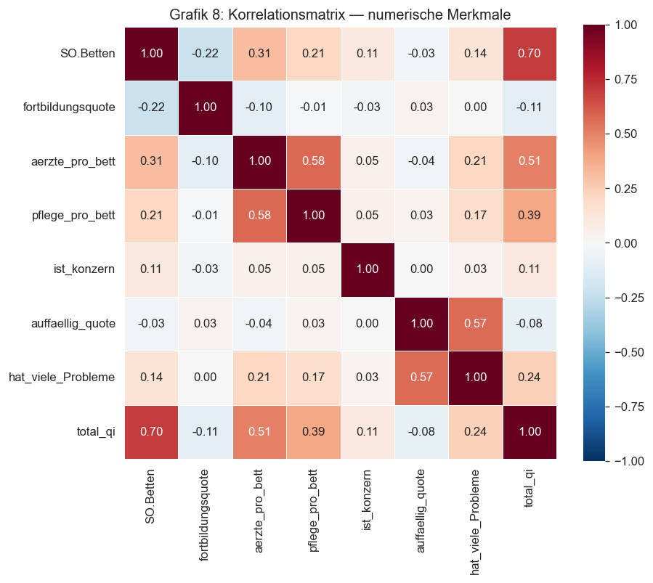
Diagramm lesen: Zeilen und Spalten sind dieselben Merkmale. Jede Zelle zeigt die Pearson-Korrelation r (−1 bis +1) zwischen Zeilen- und Spalten-Merkmal. Diagonale = immer 1,00. Die Matrix ist gespiegelt — nur eine Hälfte muss man lesen. Dunkelrot = starker positiver, dunkelblau = starker negativer, blass = kein Zusammenhang.
Merkmal | r (mit hat_viele_Probleme)
total_qi | +0,241
aerzte_pro_bett | +0,210
pflege_pro_bett | +0,174
SO.Betten | +0,138
ist_konzern | +0,028
fortbildungsquote | +0,005
Befund: total_qi korreliert am stärksten (+0,24), ist aber ein reines Strukturmerkmal (Anzahl bewerteter Indikatoren), kein Qualitätsmerkmal. Der interessantere Befund: aerzte_pro_bett und pflege_pro_bett korrelieren fast gleich stark — beide deutlich vor allen anderen echten Merkmalen. Nebenbefund: Beide korrelieren auch untereinander recht stark (r ≈ 0,58) — ein Hinweis auf Multikollinearität (beide messen vermutlich teilweise dieselbe zugrundeliegende 'Personalausstattung').

3 Inferenzstatistik — sind die Unterschiede „echt"?
Ein sichtbarer Unterschied in einer Grafik ist noch kein Beweis — er könnte Zufall sein. Inferenzstatistik prüft: Wie wahrscheinlich wäre der beobachtete Unterschied, wenn es in Wahrheit gar keinen gäbe? Ist diese Wahrscheinlichkeit (der p-Wert) sehr klein (< 5 %), gilt der Unterschied als statistisch signifikant.
Test | Merkmal | Ergebnis | p-Wert | Signifikant?
T-Test | Ärzte pro Bett | t = -9,130 | < 0,001 | Ja
T-Test | Pflege pro Bett | t = -7,510 | < 0,001 | Ja
Chi²-Test | Konzern ↔ viele Probleme | χ² = 1,277 | 0,259 | Nein
ANOVA | Trägerschaft (3 Gruppen) | F = 0,031 | 0,969 | Nein

T-Test: Ärzte pro Bett
Prüft, ob sich die Mittelwerte zweier Gruppen unterscheiden. Befund: wenige Probleme Ø = 0,402, viele Probleme Ø = 0,500, t = -9,130, p < 0,001 → hoch signifikant. Bestätigt den optischen Eindruck aus Grafik 6 sehr deutlich — der stärkste bestätigte Einzelbefund der gesamten deskriptiven Analyse.
T-Test: Pflegekräfte pro Bett
Befund: wenige Probleme Ø = 0,936, viele Probleme Ø = 1,091, t = -7,510, p < 0,001 → ebenfalls hoch signifikant, fast identisch stark wie bei den Ärzten — ein Hinweis, dass hier ein gemeinsamer Effekt 'Personalausstattung' gemessen wird, nicht zwei unabhängige Phänomene.
Chi²-Test: Konzernzugehörigkeit
Prüft, ob zwei kategoriale Merkmale (Konzern ja/nein, viele Probleme ja/nein) unabhängig sind. Befund: χ² = 1,277, p = 0,26 → nicht signifikant, deutlich über α = 0,05. Es gibt keinen nachweisbaren Zusammenhang zwischen Konzernzugehörigkeit und Qualitätsproblemen — bestätigt Grafik 9 statistisch eindeutig.
ANOVA: auffällig-Quote nach Trägerschaft
Prüft, ob sich die Mittelwerte von mehr als zwei Gruppen unterscheiden (hier: 3 Trägerarten, gemessen an der stetigen auffaellig_quote statt der binär gesplitteten Gruppe). Befund: F = 0,031, p = 0,969 → nicht signifikant, deutlich über α = 0,05. Die drei Trägerarten unterscheiden sich auf der stetigen Quote praktisch nicht — der in Grafik 3 sichtbare Unterschied entsteht erst durch den Median-Split in zwei Gruppen und ist auf Ebene der eigentlichen Quote statistisch nicht abgesichert.
95 %-Konfidenzintervall: Ärzte pro Bett
Ein Wertebereich, der den 'wahren' Mittelwert mit 95 % Sicherheit einschließt. Befund: wenige Probleme [0,389; 0,416], viele Probleme [0,484; 0,516] — die Intervalle überlappen sich nicht, ein weiteres Indiz für einen realen Unterschied.

4 Gesamtfazit
Keine starken, eindeutigen Zusammenhänge zwischen Strukturmerkmalen und Qualitätsproblemen. Die statistisch abgesicherten Befunde sind aerzte_pro_bett und pflege_pro_bett (beide p < 0,0001, beide jetzt positiv korreliert: mehr Personal pro Bett hängt mit mehr, nicht weniger, Qualitätsproblemen zusammen) sowie SO.Uni (deutlicher Unterschied zwischen Uni- und Nicht-Uni-Kliniken). Der auf den ersten Blick klare Trägerschafts-Unterschied aus Grafik 3 ist auf Ebene der stetigen Quote dagegen NICHT statistisch signifikant (ANOVA, siehe Kapitel 3) — trotz sichtbarem Unterschied in den gruppierten Prozentsätzen. ist_konzern und fortbildungsquote zeigen weiterhin klar keinen Zusammenhang.
Warum das kein Scheitern ist: Ein Qualitätsbericht-'auffällig' ist kein automatisches Qualitätsurteil, und viele Faktoren, die wirklich zählen könnten (Patientenmix, Spezialisierung, Dokumentationsqualität), stehen gar nicht im Datensatz. 'Kein Zusammenhang ist ein valides Ergebnis' — die ehrliche Aussage dieser Analyse ist, dass Strukturmerkmale allein die Auffälligkeit eines Hauses nur sehr schwach erklären. Das wird in 03_Decision_Tree.ipynb mit einem R² von −0,007 auf der stetigen auffaellig_quote noch einmal zahlenmäßig bestätigt: Die Strukturmerkmale erklären die Auffälligkeit linear nicht besser als der reine Durchschnittswert.

